ĐẠI HỌC THÁI NGUYÊN

**TRƯỜNG ĐẠI HỌC KỸ THUẬT CÔNG NGHIỆP**

**NGUYỄN THỊ PHƯƠNG CHI**

**NGHIÊN CỨU XÂY DỰNG BỘ ĐIỀU KHIỂN**

**SỬ DỤNG MODUL TƯƠNG TỰ CỦA PLC**

**CHO ĐỐI TƯỢNG GIA NHIỆT**

**TÓM TẮT LUẬN VĂN THẠC SĨ KỸ THUẬT**

**CHUYÊN NGÀNH KỸ THUẬT ĐIỀU KHIỂN VÀ TỰ ĐỘNG HÓA**

**Thái Nguyên – 2017**

# MỞ ĐẦU

1. Tính cấp thiết của đề tài

Khoa Điện trường Đại học Kỹ thuật Công nghiệp – Đại học Thái Nguyên được giao quản lý 2 ngành đào tạo bậc đại học:

* Kỹ thuật điện, điện tử
* Kỹ thuật điều khiển và Tự động hóa

Với ngành Kỹ thuật điều khiển và Tự động hóa (chuyên ngành Tự động hóa xí nghiệp công nghiệp) trong thực tế có các bài toán điều khiển khác nhau về công nghệ cũng như bản chất điều khiển.

Để phục vụ cho công tác đào tạo, với các bài toán điều khiển logic, phòng thí nghiệm bộ môn Tự động hóa - khoa Điện đã sử dụng bộ điều khiển logic khả trình PLC và xây dựng các bài thực hành phục vụ môn học điều khiển logic và PLC. Tuy nhiên với các bài toán điều khiển tương tự thì hiện tại chưa có các bài thực hành để kiểm chứng thuật toán điều khiển. Do đó, tác giả đề xuất nghiên cứu xây bộ điều khiển sử dụng modul tương tự mở rộng của PLC cho đối tượng gia nhiệt làm tài liệu cho công tác thực hành, thí nghiệm cho môn học điều khiển ghép nối PLC, với tên đề tài: “**Nghiên cứu xây dựng bộ điều khiển sử dụng modul tương tự của PLC cho đối tượng gia nhiệt**”.

2. Mục tiêu nghiên cứu

Điều khiển đối tượng gia nhiệt (mô hình vật lý) đảm bảo chỉ tiêu chất lượng yêu cầu

3. Dự kiến các kết quả đạt được

- Cấu trúc và thuật toán điều khiển cho thiết bị gia nhiệt.

- Mô hình điều khiển kiểm chứng thuật toán điều khiển sử dụng modul tương tự của PLC.

4. Phương pháp nghiên cứu

- Nghiên cứu lý thuyết: Phương pháp xác định mô hình toán của đối tượng điều khiển, các phương pháp tổng hợp bộ điều khiển.

- Nghiên cứu đối tượng: Nghiên cứu thiết bị gia nhiệt, bộ điều khiển logic khả trình PLC.

- Áp dụng lý thuyết vào thực nghiệm để kiểm chứng.

5. Cấu trúc của luận văn

Luận văn được chia làm 3 chương:

Chương 1. Xây dựng mô hình toán học cho đối tượng gia nhiệt

Chương 2. Tổng hợp bộ điều khiển cho đối tượng gia nhiệt

Chương 3. Thực nghiệm

Kết luận và kiến nghị.

CHƯƠNG 1

XÂY DỰNG MÔ HÌNH TOÁN HỌC CHO ĐỐI TƯỢNG GIA NHIỆT

1.1. Tổng quan về thiết bị gia nhiệt

1.1.1. Khái niệm

Trong đời sống cũng như sản xuất, yêu cầu về sử dụng nhiệt năng rất lớn. Trong các ngành công nghiệp khác nhau, nhiệt năng dùng để nung, sấy, nhiệt luyện, nấu chảy... Nguồn nhiệt năng này được chuyển từ điện năng qua các lò điện là phổ biến vì nó rất thuận tiện, dễ tự động hoá điều chỉnh nhiệt độ trong lò. Trong sinh hoạt đời sống, nhiệt năng chủ yếu để đun, nấu, nướng, sưởi... Nguồn nhiệt năng cũng được chuyển từ điện năng qua các thiết bị điện như bàn là điện, bếp điện, nồi cơm điện, bình nóng lạnh... Đây là nguồn năng lượng sạch, không gây nên khói, bụi, không ảnh hưởng tới môi trường, sử dụng thuận tiện, dễ dàng.

Việc biến đổi điện năng thành nhiệt năng có nhiều cách: nhờ hiệu ứng Juole (lò điện trở, bếp điện), nhờ phóng điện hồ quang (lò hồ quang, hàn điện), nhờ tác dụng nhiệt của dòng điện xoáy Foucault thông qua hiện tượng cảm ứng điện từ (bếp từ)... Các thiết bị gia nhiệt dùng trong sinh hoạt trừ lò vi sóng và bếp từ, còn hầu hết dùng dây điện trở như bàn là, bếp điện, nồi cơm điện, siêu điện, bình nóng lạnh...

1.1.2. Các phương pháp gia nhiệt

**a. Gia nhiệt bằng cảm ứng**

**b. Gia nhiệt bằng lò hồ quang điện**

**c. Lò điện trở**

Trong luận văn này, tác giả tập trung phân tích về thiết bị gia nhiệt bằng lò điện trở.

*- Nguyên lý làm việc:*

Phương pháp gia nhiệt bằng điện trở dựa trên định luật Joule -Lence: khi cho dòng điện chạy qua dây dẫn, thì trên dây dẫn toả ra một nhiệt lượng, nhiệt lượng này được tính theo biểu thức (1.1).

$Q=I^{2}∙R∙t$ (1.1)

Trong đó:

Q – Nhiệt lượng (J)

I – Cường độ dòng điện (A)

R – Điện trở (Ω)

t – Thời gian (s)

1.1.3. Một số loại cảm biến nhiệt độ

**a. Nhiệt kế thuỷ ngân**

**b. Nhiệt điện trở (RN)**

**c. Cặp nhiệt ngẫu (CNN)**

1.2. Ý nghĩa của việc xây dựng mô hình toán học

Muốn tổng hợp được bộ điều khiển cho đối tượng để hệ kín có được chất lượng như mong muốn thì trước tiên cần phải hiểu biết về đối tượng, tức là cần phải có một mô hình toán học mô tả đối tượng.

Các phương pháp mô hình hóa:

- Phương pháp lý thuyết

- Phương pháp thực nghiệm

1.3. Xây dựng mô hình toán học bằng phương pháp thực nghiệm

1.3.1. Khái niệm xây dựng mô hình toán học bằng thực nghiệm

Khái niệm về bài toán nhận dạng đã được Zadeh định nghĩa với hai đặc trương cơ bản sau:

- Nhận dạng là phương pháp thực nghiệm nhằm xác định một mô hình cụ thể trong lớp các mô hình thích hợp đã cho trên cơ sở quan sát các tín hiệu vào ra.

- Mô hình tìm được phải có sai số với đối tượng là nhỏ nhất.

1.3.2. Dữ liệu để xây dựng mô hình toán học bằng thực nghiệm

Để nhận dạng mô hình toán học đối tượng (lò điện trở) ta thực hiện cấp điện áp dây đốt và đo đáp ứng nhiệt độ của hệ thống. Tín hiệu điện áp, nhiệt độ được đưa vào bo mạch Arduino UNO và chuyển lên Matlab/Simulink.

Sau khi thực hiện thu thập dữ liệu điện áp và nhiệt độ theo thời gian với chu kỳ trích mẫu 200ms, ta thu được đặc tính của các dữ liệu như sau:



Hình 1. 1 Dữ liệu điện áp (volt)



Hình 1. 2 Dữ liệu nhiệt độ (oC)

1.3.3. Sử dụng System Identification Toolbox trong Matlab

Sau khi thu thập được dữ liệu vào ra theo thời gian hoặc là phổ tín hiệu của đối tượng, nhiệm vụ tiếp theo là tìm mô hình toán học dưới dạng hàm truyền đạt thích hợp mô tả gần đúng nhất đối tượng thực. Một phương pháp khác được sử dụng để nhận dạng đối tượng điều khiển khi có bộ dữ liệu vào ra đó là sử dụng công cụ **System Identification toolbox** trong phần mềm Matlab. Các bước tiến hành nhận dạng trên Matlab như sau:

**Bước 1:** Chuẩn bị dữ liệu nhận dạng

Dữ liệu vào (U), ra (T) của hệ thống thu thập trong mục 1.3.2 được lưu trong file.mat.

**Bước 2:** Mở System Identification Tool, gõ lệnh **>>ident**

**Bước 3:** Đưa dữ liệu vào Working Data để tiếp tục nhận dạng, Validation Data để so sánh.

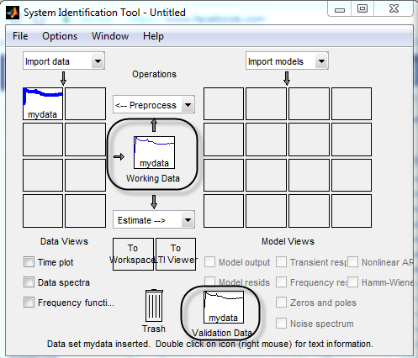

Hình 1. 3 Đưa dữ liệu vào Working data và Validation Data

**Bước 4:** Ước lượng mô hình: Để ước lượng mô hình tự động và nhanh chóng ta chọn Estimate → Process Models

Lựa chọn loại mô hình và nhận dạng: Theo [2], đối tượng là lò điện trở nên có thể chọn mô hình đối được là khâu quán tính bậc 1.

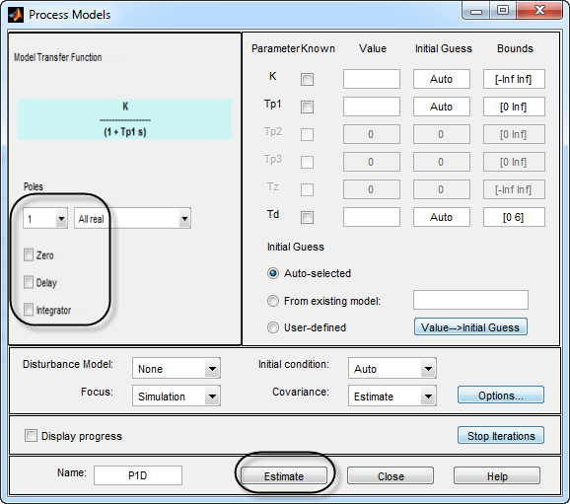

Hình 1. 4 Lựa chọn mô hình

Kết quả thu được:

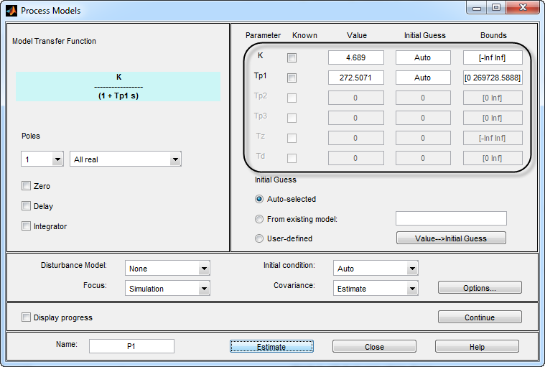

Hình 1. 5 Kết quả nhận dạng

Mức độ phù hợp giữa mô hình nhận dạng và dữ liệu đạt 95.23% (*độ fit: 95.23%*)

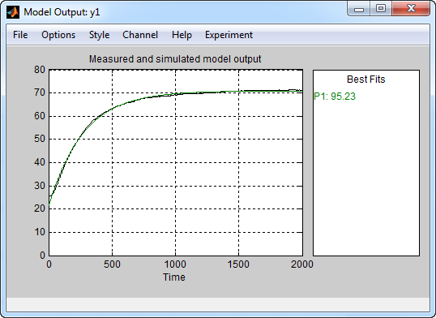

Hình 1. 6 Đánh giá kết quả nhận dạng mô hình

Mô hình toán học đối tượng:

$W\left(s\right)=\frac{T(s)}{U(s)}=\frac{K}{1+τs}$ (1.2)

Trong đó: K = 4.689

τ = 272.51

Thay số ta được hàm truyền hệ thống:

$W\left(s\right)=\frac{T(s)}{U(s)}=\frac{4.689}{1+272.51s}$ (1.3)

CHƯƠNG 2

TỔNG HỢP BỘ ĐIỀU KHIỂN CHO

ĐỐI TƯỢNG GIA NHIỆT

Trong chương 1, mô hình toán học của thiết bị gia nhiệt đã được xác định bằng phương pháp thực nghiệm sử dụng Toolbox của Matlab và được biểu diễn bằng mô hình hàm truyền sau đây:

$W\left(s\right)=\frac{T(s)}{U(s)}=\frac{4.689}{1+272.51s}$ (2.1)

Ngoài ra, nhiệt độ của thiết bị gia nhiệt được điều chỉnh bằng cách thay đổi điện áp cấp cho dây đốt qua bộ biến đổi xoay chiều – xoay chiều một pha từ nguồn xoay chiều 36V, điện áp điều khiển bộ biến đổi này có điện áp từ 0÷10V. Từ đó ta xác định được hàm truyền bộ biến đổi:

$W_{b}\left(s\right)=\frac{U(s)}{u_{đk}(s)}=\frac{K_{b}}{1+τ_{b}s}$ (2.2)

Trong đó:

$K_{b}$– hệ số khuếch đại bộ biến đổi, $K_{b}=\frac{36}{10}=3.6$

$τ_{b}$– hằng số thời gian, $τ_{b}=\frac{1}{2mf}=\frac{1}{2∙2∙50}=0.005s$

$m$– số lần đập mạch trong 1 chu kì điện áp nguồn, $m=2$

$f$– tần số điện áp nguồn, $f=50Hz$

Thay số ta có:

$W_{b}\left(s\right)=\frac{U(s)}{u_{đk}(s)}=\frac{3.6}{1+0.005s}$ (2.3)

Hàm truyền của hệ hở gồm hai khâu mắc nối tiếp:

$G\left(s\right)=W\left(s\right)∙W_{b}\left(s\right)$ (2.4)

$G\left(s\right)=\frac{4.689}{1+272.51s}∙\frac{3.6}{1+0.005s}=$ $\frac{16.8804}{(1+272.51s)(1+0.005s)}$ (2.5)

2.1. Tổng quan về bộ điều khiển PID

Bộ điều khiển PID được viết tắt từ 3 thành phần cơ bản trong bộ điều khiển: khuếch đại tỷ lệ (P), tích phân (I) và vi phân (D).

Bộ điều khiển PID được mô tả:

 (2.6)

2.2. Phương pháp thực nghiệm dựa trên hàm h(t)

2.2.1. Phương pháp hằng số thời gian tổng nhỏ nhất của Kuhn

Bảng 2. 1 Tổng hợp bộ điều khiển theo Kuhn

|  |  |  |  |
| --- | --- | --- | --- |
| Luật điều khiển | Hệ số tỷ lệ | Hằng số thời gian tích phân | Hằng số thời gian vi phân |
| PI: |  |  | - |
| PID: |  |  |  |

Tra bảng ta có bộ điều khiển PID cho thiết bị gia nhiệt: $G_{dk}\left(s\right)=0.05924(1+\frac{1}{218.012}s+52.8679s)$ (2.7)

Đặc tính quá độ của hệ thống như hình 2.1. Đặc tính này được xác định theo cấu trúc với bộ điều khiển PID được xác định theo phương pháp tổng hợp Kuhn có dạng (2.7).

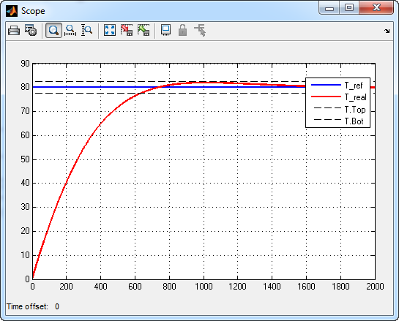

Hình 2. 1 Đặc tính quá độ hệ thống với bộ điều khiển tổng hợp bằng phương pháp Kuhn

Từ độ đặc tính quá độ của hệ ta thấy hệ không có quá điều chỉnh nhưng thời gian quá độ lại lớn khoảng 632s.

2.2.2 Phương pháp Ziegler- Nichols 1

Bảng 2. 2 Tổng hợp bộ điều khiển theo Ziegler- Nichols

|  |  |  |  |
| --- | --- | --- | --- |
| Luật điều khiển | Hệ số tỷ lệ | Hằng số thời gian tích phân | Hằng số thời gian vi phân |
| P: |  | - | - |
| PI: |  |  | - |
| PID: |  |  |  |

Theo bảng thiết kế ta được tham số của bộ điều khiển PID cho hệ thống gia nhiệt:

$G_{dk}\left(s\right)=3936.9756(1+\frac{1}{0.0125}s+0.0025s)$ (2.8)

Đặc tính quá độ của hệ thống như hình 2.2. Đặc tính này được xác định từ bộ điều khiển PID được xác định theo phương pháp tổng hợp Ziegler- Nichols 1 có dạng (2.8).

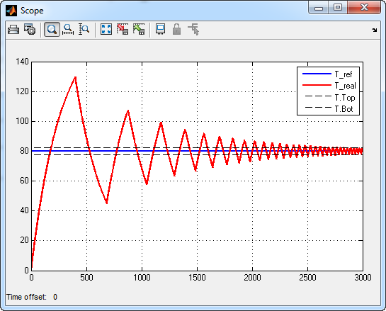

Hình 2. 2 Đặc tính quá độ hệ thống với bộ điều khiển tổng hợp bằng phương pháp Ziegler- Nichols 1

Nhận xét: hệ dao động, độ quá điều chỉnh khoảng 63% và thời gian quá độ lớn. Chất lượng điều khiển hệ kín không đáp ứng được yêu cầu.

2.3. Thiết kế điều khiển ở miền tần số

2.3.1. Nguyên tắc thiết kế

2.3.2. Phương pháp modul tối ưu

Phương pháp tối ưu mô đun được thực hiện theo ý tưởng: Chọn cấu trúc và tham số của bộ điều khiển sao cho module véc tơ đặc tính tần số của hệ kín  và được gọi là thiết kế bộ điều khiển sao cho véc tơ đặc tính tần số của hệ kín là tối ưu.

Áp dụng cho hệ điều khiển gia nhiệt ta có:

 (2.9)

Ta chọn τ = 0.005 s, bộ điều khiển là:

 (2.10)

Đặc tính quá độ của hệ thống như hình 2.4. Đặc tính này được xác định từ mô phỏng theo cấu trúc hình 2.3 sau khi đã biến đổi cấu trúc về phản hồi (-1) với bộ điều khiển PI được xác định theo phương pháp tổng hợp Modul tối ưu có dạng (2.10).



Hình 2. 3 Cấu trúc mô phỏng hệ với bộ điều khiển PI

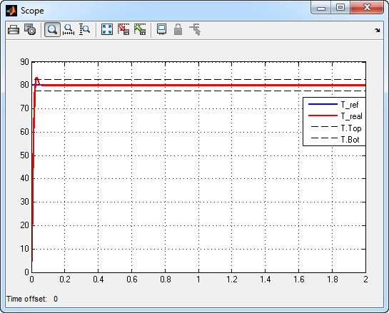

Hình 2. 4 Đặc tính quá độ hệ thống điều khiển đối tượng gia nhiệt với luật PI

Nhận xét: Từ đặc tính quá độ của hệ ta thấy chất lượng hệ thống điều khiển đạt được với độ quá điều chỉnh khoảng 4.0% và thời gian quá độ ngắn khoảng 0.125s. Tuy nhiên tín hiệu Uđk lại rất lớn khoảng 120.000V

2.4. Lựa chọn giải pháp kỹ thuật thực hiện luật điều khiển

Trong luận văn sử dụng modul tương tự trong PLC S7-200 để thực hiện luật điều khiển PID đã được tổng hợp ở trên.

2.5. PLC S7-200 [3]

2.5.1. Giới thiệu chung họ PLC S7- 200

S7-200 là thiết bị điều khiển logic lập trình loại nhỏ của hãng Siemens, có cấu trúc theo kiểu module và có các module mở rộng như hình 2.5. Các module này được sử dụng cho nhiều ứng dụng lập trình khác nhau.

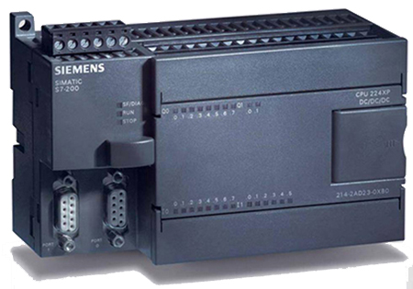

Hình 2. 5 PLC S7-200

Để thực hiện các bài toán điều khiển tương tự ta sử dụng modul mở rộng tương tự EM235.

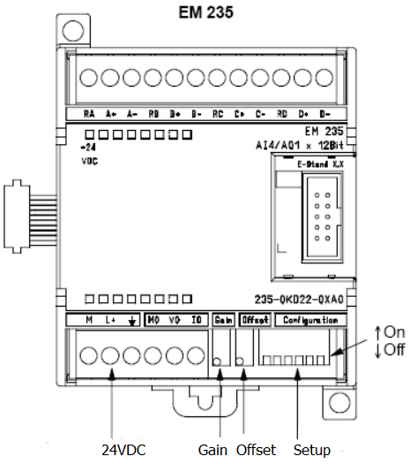

Hình 2. 6 Modul mở rộng tương tự EM235

### 2.5.2. Lập trình thuật toán điều khiển PID trên PLC S7-200

Sơ đồ cấu trúc thực hiện bộ điều khiển PID bằng PLC S7-200 như hình 2.7.

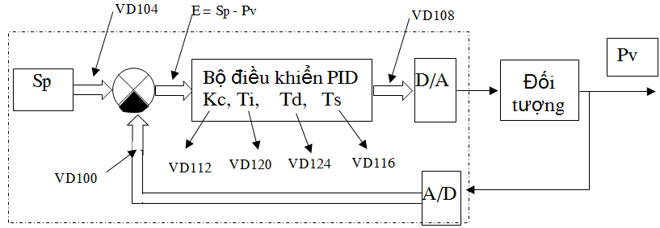

Hình 2. 7 Cấu trúc bộ điều khiển PID trên PLC S7-200

CHƯƠNG 3

THỰC NGHIỆM

3.1. Các thiết bị thực nghiệm

3.1.1. Thiết bị gia nhiệt

Bộ thiết bị gia nhiệt gồm điện trở gia nhiệt, quạt gió, bộ biến đổi xoay chiều – xoay chiều một pha, cảm biến đo nhiệt độ, mạch khuếch đại tín hiệu cảm biến nhiệt. Các khối chức năng như hình 3.1, 3.2, 3.3.

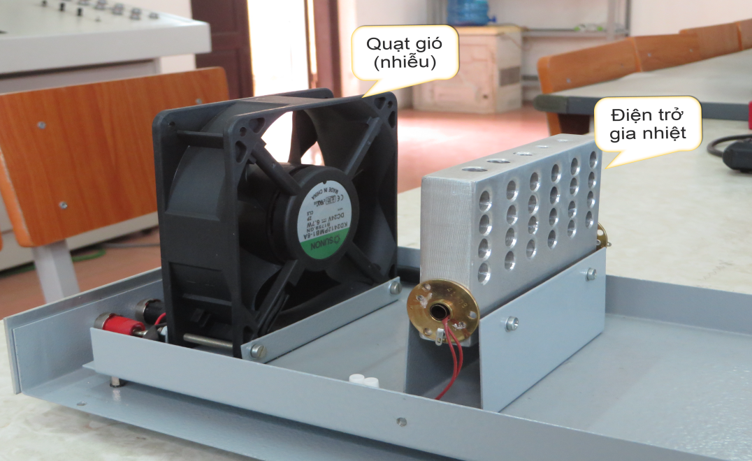

Hình 3. 1 Điện trở và quạt gió thiết bị gia nhiệt

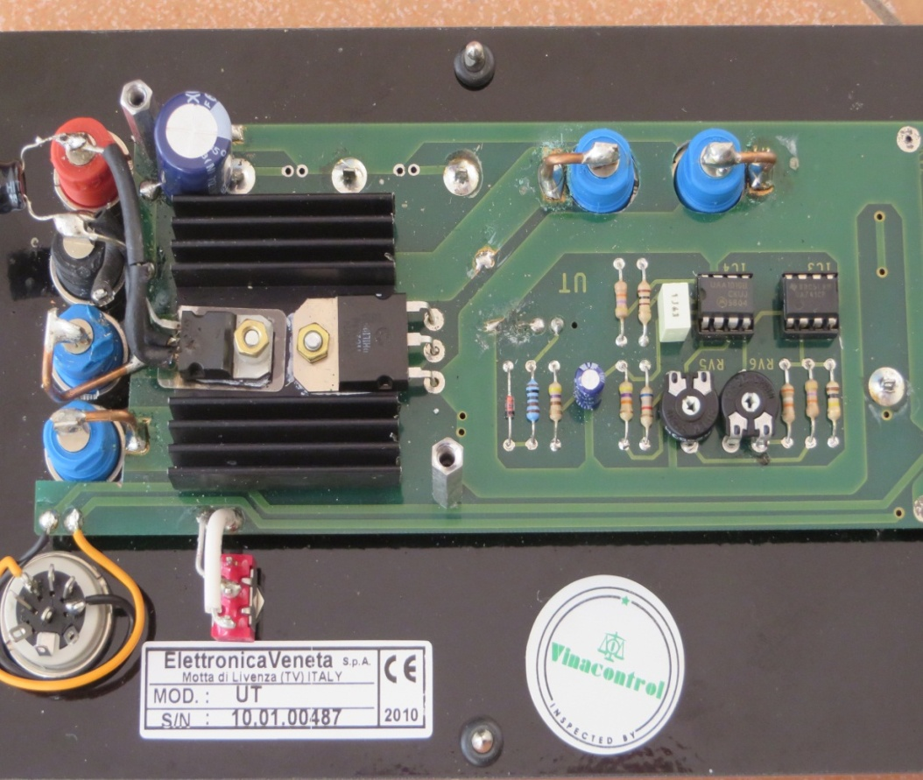

Hình 3. 2 Mạch khuếch đại tín hiệu nhiệt độ và mạch lực bộ biến đổi

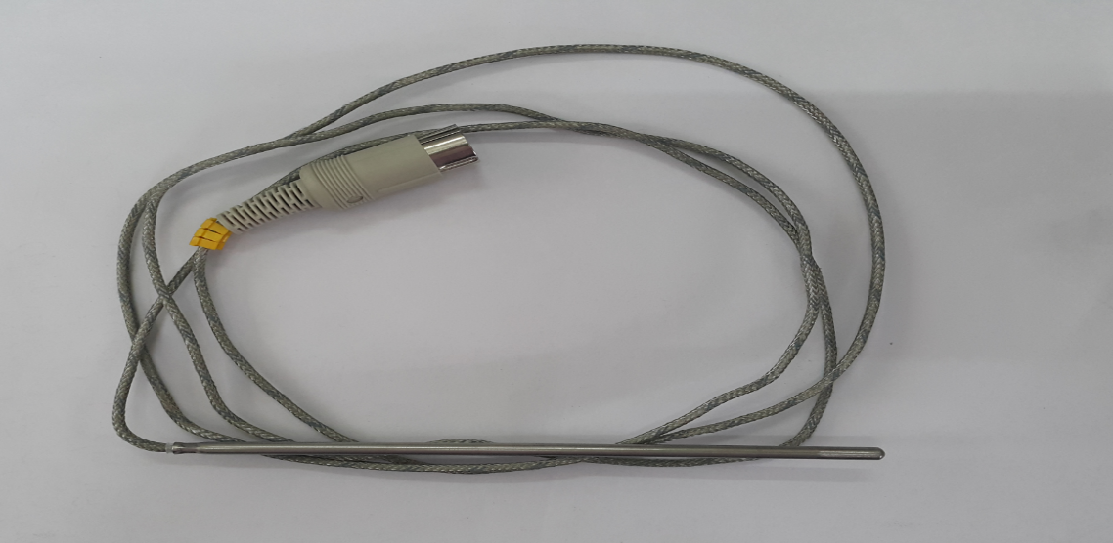

Hình 3. 3 Cảm biến đo nhiệt độ

3.1.2 Modul PLC S7-200

Module thí nghiệm PLC S7-200 sử dụng PLC S7-200 CPU224, 01 module EM 235 như hình 3.4, 3.5. Modul tương tự EM 235 có thông số kỹ thuật:

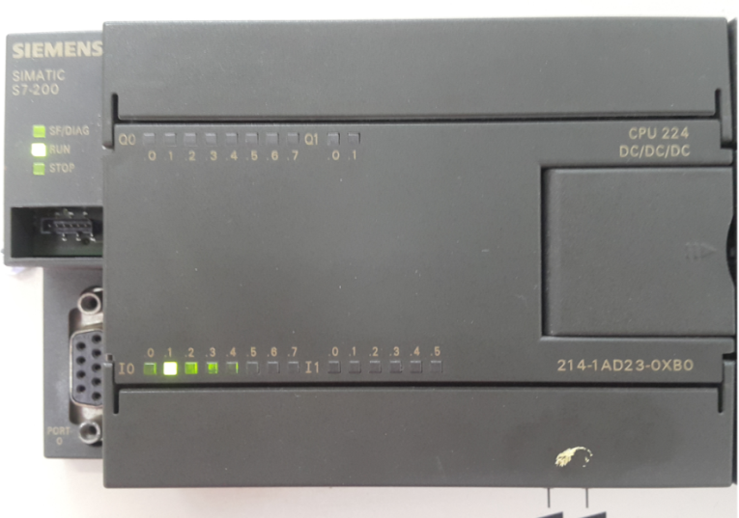

Hình 3. 4 PLC S2-200

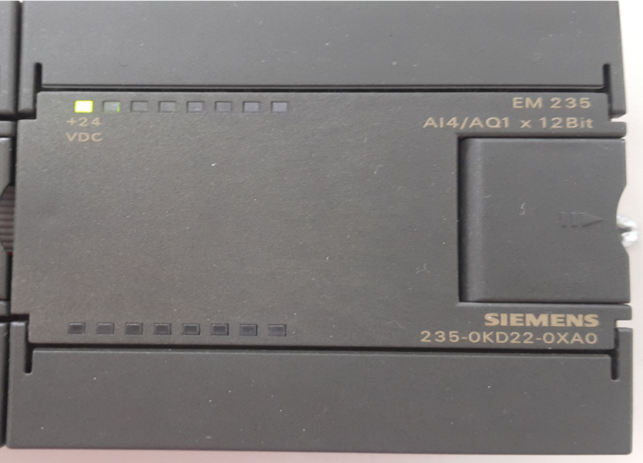

Hình 3. 5 Modul mở rộng EM235

3.2. Các bước thực nghiệm

Trong luận văn sử dụng công cụ lập trình bộ điều khiển PID cho S7-200 trên phần mềm lập trình Step-7 MicroWin để cài đặt luật điều khiển cho thiết bị gia nhiệt.

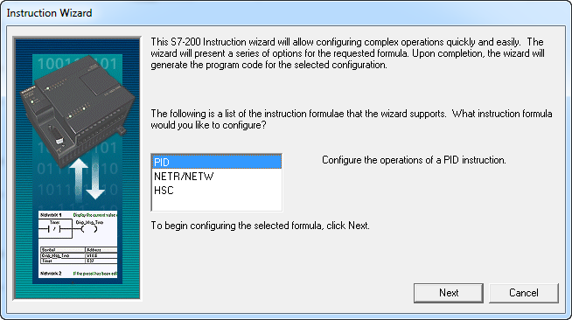

Hình 3. 6 Mở công cụ Instruction Wizard PID

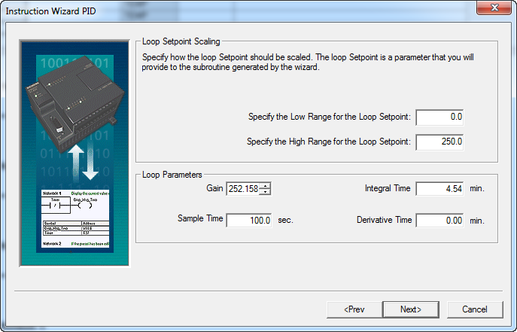

Hình 3. 7 Cấu hình PID S7-200

Chương trình MAIN lập trình cho PLC S7-200:

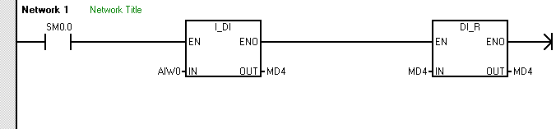

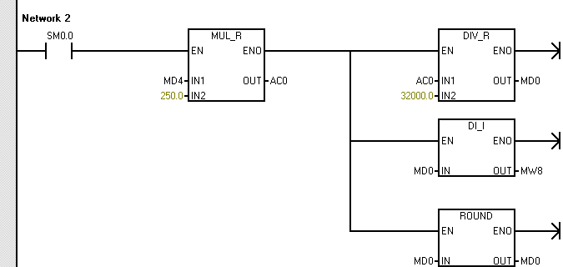

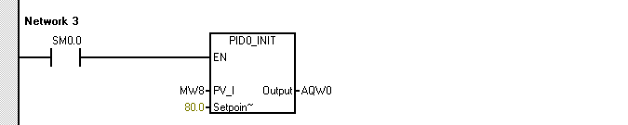

3.3. Kết quả thực nghiệm

3.3.1. Đáp ứng hệ với tín hiệu đầu vào là hàm bước nhảy

Khi tiến hành thí nghiệm với tín hiệu điều khiển từ 0-10V cho thấy chất lượng điều khiển không đáp ứng được yêu cầu. Trong quá trình thực nghiệm, tác giả đã hiệu chỉnh lại bộ điều khiển với tham số như biểu thức (3.1).

 (3.1)

Đáp ứng nhiệt độ hệ thống với tín hiệu nhiệt độ đặt dạng bước nhảy Tref = 120oC, với bộ điều khiển theo (3.1)



Hình 3. 8 Đáp ứng nhiệt độ hệ với tín hiệu đặt dạng hàm bước nhảy

Nhận xét: kết quả thực nghiệm cho thấy hệ gần như không có quá điều chỉnh, thời gian quá độ khoảng 300s.

3.3.2. Đáp ứng hệ với tín hiệu đầu vào thay đổi

Tín hiệu nhiệt độ đặt thay đổi 70oC, 90oC, 120oC:



Hình 3. 9 Đáp ứng nhiệt độ hệ với tín hiệu đặt thay đổi

Nhận xét: Khi cho tín hiệu đặt biến thiên, tín hiệu ra bám theo tín hiệu vào với độ quá điều chỉnh gần như không có và thời gian quá độ khoảng 200s.

3.3.3. Đáp ứng hệ khi có nhiễu tác động

Tín hiệu nhiệt độ đặt Tref = 80oC

Cho nhiễu tác động ở thời điểm 700s



Nhiễu

Hình 3. 10 Đáp ứng nhiệt độ hệ khi có nhiễu tác động

Nhận xét: Khi cho nhiễu (quạt) tác động ở thời điểm 700s sau khoảng thời gian gần 210s tín hiệu ra lại bám tín hiệu vào do hệ điều khiển theo sai lệch.

KẾT LUẬN VÀ KIẾN NGHỊ

Kết luận

Về cơ bản nội dung bản luận văn đáp ứng được mục tiêu đề ra đó là: điều khiển đối tượng gia nhiệt (mô hình vật lý) đảm bảo chỉ tiêu chất lượng yêu cầu.

Để thực hiện mục tiêu đề ra, luận văn lần lượt giải quyết các vấn đề sau:

* Xây dựng mô hình toán học cho đối tượng gia nhiệt
* Tổng hợp bộ điều khiển cho đối tượng gia nhiệt
* Mô phỏng và thực nghiệm

Qua mô phỏng cho thấy bộ điều khiển tổng hợp theo phương pháp Modul tối ưu nếu không có khâu hạn chế tín hiệu điều khiển cho chất lượng rất tốt. Tuy nhiên, tín hiệu điều khiển rất lớn. Vì vậy, trong cấu trúc mô phỏng cần có khâu hạn chế tín hiệu điều khiển.

Qua thực nghiệm cho thấy bộ điều khiển PID với tham số và cấu trúc được tổng hợp theo phương pháp Modul tối ưu cho chất lượng điều khiển không được như khi mô phỏng, điều này do mô hình nhận dạng và mô hình thực có sự sai khác. Vì vậy, trong quá trình thực nghiệm đã hiệu chỉnh lại tham số bộ điều khiển.

Sử dụng Modul tương tự của PLC S7-200 để thực hiện thuật toán điều khiển cho thiết bị gia nhiệt trong một số trường hợp: tín hiệu vào có dạng hàm bước nhảy, tín hiệu vào biến thiên và trường hợp có nhiễu tác động. Các kết quả cho thấy chất lượng điều khiển đáp ứng được yêu cầu.

Kiến nghị

Hoàn thiện các kết quả nghiên cứu để có thể xây dựng thành các bài thực hành cho môn học điều khiển ghép nối PLC do bộ môn Tự động hóa – Khoa Điện đảm nhiệm.

# TÀI LIỆU THAM KHẢO

[1] Nguyễn Doãn Phước, *Lý thuyết điều khiển tuyến tính*, NXB Khoa học Kỹ thuật, 2010

[2] Nguyễn Doãn Phước - Phan Xuân Minh, *Nhận dạng hệ thống điều khiển*, NXB Khoa học và Kỹ thuật, Hà Nội, 2005

[3] Nguyễn Doãn Phước - Phan Xuân Minh - Vũ Việt Hà, Tự động hóa với SIMATIC S7-200, Nhà xuất bản khoa học và kỹ thuật, Hà Nội, 2007

[4] Nguyễn Phùng Quang, *MATLAB và SIMULINK dành cho kỹ sư điều khiển tự động*, Nhà xuất bản khoa học và kỹ thuật, Hà Nội, 2006

[5] Trần Đức Quân, *Ứng dụng thư viện ArduinoIO phần mềm Matlab trong hệ thống điều khiển tự động*, Kỷ yếu hội nghị khoa học trẻ Đại học Thái Nguyên lần thứ 3, 2016, trang 68 – 75